สำหรับข้าราชการครูและบุคลากรทางการศึกษา
ประจำปีงบประมาณ พ.ศ. 2567
แบบประเมินผลการพัฒนางานตามข้อตกลง (PA)
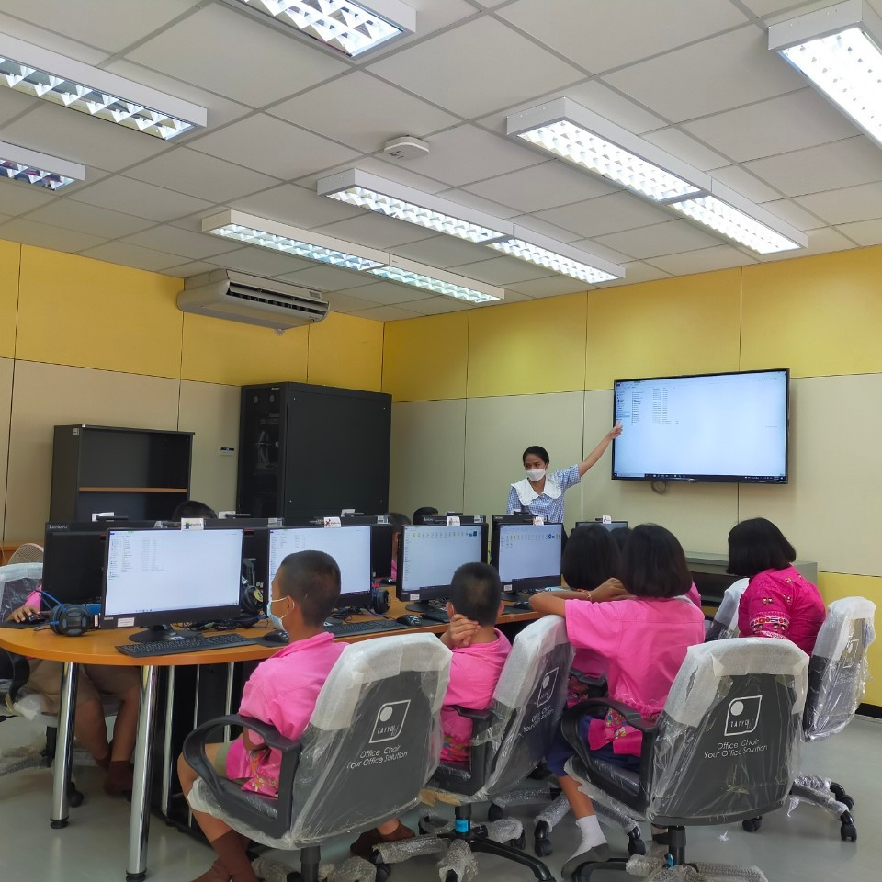
โรงเรียนหน้าศูนย์เครื่องมือกล
สำนักงานเขตพื้นที่การศึกษาประถมศึกษาเพชรบูรณ์ เขต 2
นางสาวระพีพรรณ ตาเห็น
ตำแหน่ง ครู
แบบประเมินผลการพัฒนางานตามข้อตกลง (PA)
PA2/ส
สำหรับข้าราชการครูและบุคลากรทางการศึกษา ตำแหน่ง ครู วิทยฐานะครูชำนาญการพิเศษ
โรงเรียนหน้าศูนย์เครื่องมือกล สำนักงานเขตพื้นที่การศึกษาประถมศึกษาเพชรบูรณ์ เขต 2
ประจำปีงบประมาณ พ.ศ. 2567
รอบการประเมิน ระหว่างวันที่ 1 เดือน ตุลาคม พ.ศ. 2566 ถึงวันที่ 30 เดือน กันยายน พ.ศ. 2567
ข้อมูลผู้รับการประเมิน
ชื่อ..................................................นามสกุล.............................................ตำแหน่งครู วิทยฐานะครูชำนาญการพิเศษ
สถานศึกษา................................................................................. สังกัด......................................................................
รับเงินเดือนในอันดับ คศ. ............ อัตราเงินเดือน ...................... บาท
ให้ทำเครื่องหมาย ✓ ในช่องที่ตรงกับผลการประเมิน หรือให้คะแนนตามระดับคุณภาพ
ส่วนที่ 1 ข้อตกลงในการพัฒนางานตามมาตรฐานตำแหน่ง (60 คะแนน)
1) ภาระงาน เป็นไปตามที่ ก.ค.ศ. กำหนด ไม่เป็นไปตามที่ ก.ค.ศ. กำหนด
2) การปฏิบัติงานและผลการปฏิบัติงานตามมาตรฐานตำแหน่งครู
ลักษณะงานที่ปฏิบัติตามมาตรฐานตำแหน่ง  ระดับการปฏิบัติที่คาดหวัง  ริเริ่ม พัฒนา (Originate & Improve) | ผลการประเมิน |  |  |  | หมายเหตุ
 | 1  ปฏิบัติได้  ต่ำกว่าระดับฯ  ที่คาดหวังมาก | 2  ปฏิบัติได้  ต่ำกว่าระดับฯ  ที่คาดหวัง | 3  ปฏิบัติได้  ตามระดับฯ  ที่คาดหวัง | 4  ปฏิบัติได้  สูงกว่าระดับฯ  ที่คาดหวัง
1. ด้านการจัดการเรียนรู้ |  |  |  |  | เกณฑ์ผ่าน  ต้องได้  คะแนนจาก  กรรมการ  แต่ละคน  ไม่ต่ำกว่า  ร้อยละ 70
1.1 สร้างและหรือพัฒนาหลักสูตร
ริเริ่ม พัฒนารายวิชาและหน่วยการเรียนรู้ ให้สอดคล้องกับมาตรฐานการเรียนรู้ และตัวชี้วัด หรือผลการเรียนรู้ ตามหลักสูตร บริบทของสถานศึกษา ผู้เรียน และท้องถิ่น สามารถแก้ไขปัญหาในการจัดการเรียนรู้ เพื่อให้ผู้เรียนได้พัฒนา สมรรถนะและการเรียนรู้เต็มตามศักยภาพส่งผลให้คุณภาพการจัดการเรียนรู้สูงขึ้น และเป็นแบบอย่างที่ดี ในการสร้างและหรือพัฒนาหลักสูตร
1.2 ออกแบบการจัดการเรียนรู้
ริเริ่ม คิดค้น การออกแบบการจัดการเรียนรู้ โดยเน้นผู้เรียนเป็นสำคัญ สามารถแก้ไขปัญหา และพัฒนาคุณภาพการจัดการเรียนรู้ให้สูงขึ้น เพื่อให้ผู้เรียนมีความรู้ ทักษะ คุณลักษณะประจำวิชา คุณลักษณะอันพึงประสงค์

ลักษณะงานที่ปฏิบัติตามมาตรฐานตำแหน่ง  ระดับการปฏิบัติที่คาดหวัง  ริเริ่ม พัฒนา (Originate & Improve) | ผลการประเมิน |  |  |  | หมายเหตุ
 | 1  ปฏิบัติได้  ต่ำกว่าระดับฯ  ที่คาดหวังมาก | 2  ปฏิบัติได้  ต่ำกว่าระดับฯ  ที่คาดหวัง | 3  ปฏิบัติได้  ตามระดับฯ  ที่คาดหวัง | 4  ปฏิบัติได้  สูงกว่าระดับฯ  ที่คาดหวัง
และสมรรถนะที่สำคัญ ตามหลักสูตร มีกระบวนการคิดและค้นพบองค์ความรู้ด้วยตนเอง และสร้างแรงบันดาลใจ และเป็นแบบอย่างที่ดีในการออกแบบการจัดการเรียนรู้
1.3 จัดกิจกรรมการเรียนรู้
มีการริเริ่ม คิดค้น และพัฒนานวัตกรรม การจัดกิจกรรมการเรียนรู้ ที่สามารถแก้ไขปัญหาในการจัดการเรียนรู้ ทำให้ผู้เรียนได้พัฒนาเต็มตามศักยภาพ เรียนรู้และทำงานร่วมกัน มีกระบวนการคิดและค้นพบองค์ความรู้ด้วยตนเอง และสร้างแรงบันดาลใจและเป็นแบบอย่างที่ดีในการจัดกิจกรรมการเรียนรู้
1.4 สร้างและหรือพัฒนาสื่อ นวัตกรรม เทคโนโลยีและแหล่งเรียนรู้
มีการริเริ่ม คิดค้น และพัฒนาสื่อ นวัตกรรม เทคโนโลยีและแหล่งเรียนรู้สอดคล้องกับกิจกรรมการเรียนรู้สามารถแก้ไขปัญหาในการเรียนรู้ของผู้เรียน และทำให้ผู้เรียนมีทักษะการคิดและสามารถสร้างนวัตกรรมได้และเป็นแบบอย่างที่ดีในการสร้างและหรือพัฒนาสื่อ นวัตกรรม เทคโนโลยีและแหล่งเรียนรู้
1.5 วัดและประเมินผลการเรียนรู้
มีการริเริ่ม คิดค้น และพัฒนารูปแบบการวัดและประเมินผลการเรียนรู้ตามสภาพจริง ด้วยวิธีการที่หลากหลายเหมาะสม และสอดคล้องกับมาตรฐานการเรียนรู้ และนำผลการวัดและประเมินผลการเรียนรู้ มาใช้แก้ไขปัญหาการจัดการเรียนรู้เพื่อให้ผู้เรียนพัฒนาการเรียนรู้อย่างต่อเนื่อง และเป็นแบบอย่างที่ดีในการวัดและประเมินผลการเรียนรู้
1.6 ศึกษา วิเคราะห์ และสังเคราะห์ เพื่อแก้ไขปัญหาหรือพัฒนาการเรียนรู้
มีการริเริ่ม คิดค้น วิเคราะห์ และสังเคราะห์ เพื่อแก้ไขปัญหาหรือพัฒนาการเรียนรู้ที่ส่งผลต่อคุณภาพผู้เรียนและนำผลการศึกษาวิเคราะห์ และสังเคราะห์ มาใช้แก้ไขปัญหาหรือพัฒนาคุณภาพการจัดการเรียนรู้ให้สูงขึ้น และเป็นแบบอย่างที่ดีในการศึกษา วิเคราะห์ และสังเคราะห์ เพื่อแก้ไขปัญหาหรือพัฒนาการเรียนรู้
ลักษณะงานที่ปฏิบัติตามมาตรฐานตำแหน่ง  ระดับการปฏิบัติที่คาดหวัง  ริเริ่ม พัฒนา (Originate & Improve) | ผลการประเมิน |  |  |  | หมายเหตุ
 | 1  ปฏิบัติได้  ต่ำกว่าระดับฯ  ที่คาดหวังมาก | 2  ปฏิบัติได้  ต่ำกว่าระดับฯ  ที่คาดหวัง | 3  ปฏิบัติได้  ตามระดับฯ  ที่คาดหวัง | 4  ปฏิบัติได้  สูงกว่าระดับฯ  ที่คาดหวัง
1.7 จัดบรรยากาศที่ส่งเสริมและพัฒนาผู้เรียน
มีการริเริ่ม คิดค้น และพัฒนาการจัดบรรยากาศ ที่เหมาะสม สอดคล้องกับความแตกต่างผู้เรียนเป็นรายบุคคล สามารถแก้ไขปัญหาการเรียนรู้ และสร้างแรงบันดาลใจส่งเสริมและพัฒนาผู้เรียนให้เกิดกระบวนการคิด ทักษะชีวิต ทักษะการทำงาน ทักษะการเรียนรู้และนวัตกรรม ทักษะด้านสารสนเทศ สื่อ และเทคโนโลยีและเป็นแบบอย่างที่ดีในการจัดบรรยากาศที่ส่งเสริมและพัฒนาผู้เรียน
1.8 อบรมและพัฒนาคุณลักษณะที่ดีของผู้เรียน
มีการอบรมบ่มนิสัยให้ผู้เรียนมีคุณธรรม จริยธรรม คุณลักษณะอันพึงประสงค์ และค่านิยมความเป็นไทยที่ดีงาม โดยริเริ่ม คิดค้น และพัฒนารูปแบบการดำเนินการที่มีประสิทธิภาพ คำนึงถึงความแตกต่างของผู้เรียนเป็นรายบุคคล และสามารถแก้ไขปัญหาและพัฒนาผู้เรียนได้ และเป็นแบบอย่างที่ดีในการอบรมและพัฒนาคุณลักษณะที่ดีของผู้เรียน

2. ด้านการส่งเสริมและสนับสนุนการจัดการเรียนรู้
2.1 จัดทำข้อมูลสารสนเทศของผู้เรียนและรายวิชา
มีการริเริ่ม คิดค้น และพัฒนารูปแบบการจัดทำข้อมูลสารสนเทศของผู้เรียนและรายวิชา ให้มีข้อมูลเป็นปัจจุบัน เพื่อใช้ในการส่งเสริมสนับสนุนการเรียนรู้ แก้ไขปัญหาและพัฒนาคุณภาพผู้เรียน และเป็นแบบอย่างที่ดี

2.2 ดำเนินการตามระบบดูแลช่วยเหลือผู้เรียน
มีการใช้ข้อมูลสารสนเทศเกี่ยวกับผู้เรียนรายบุคคล และประสานความร่วมมือกับผู้มีส่วนเกี่ยวข้อง เพื่อพัฒนาและแก้ไขปัญหาผู้เรียน และริเริ่มโครงการหรือจัดกิจกรรมเชิงสร้างสรรค์ด้วยวิธีการที่หลากหลายในการดูแลช่วยเหลือผู้เรียน และเป็นแบบอย่างที่ดี

ลักษณะงานที่ปฏิบัติตามมาตรฐานตำแหน่ง  ระดับการปฏิบัติที่คาดหวัง  ริเริ่ม พัฒนา (Originate & Improve) | ผลการประเมิน |  |  |  | หมายเหตุ
 | 1  ปฏิบัติได้  ต่ำกว่าระดับฯ  ที่คาดหวังมาก | 2  ปฏิบัติได้  ต่ำกว่าระดับฯ  ที่คาดหวัง | 3  ปฏิบัติได้  ตามระดับฯ  ที่คาดหวัง | 4  ปฏิบัติได้  สูงกว่าระดับฯ  ที่คาดหวัง
2.3 ปฏิบัติงานวิชาการ และงานอื่น ๆ ของสถานศึกษา
ร่วมปฏิบัติงานทางวิชาการ และงานอื่นๆ ของสถานศึกษาเพื่อยกระดับคุณภาพการจัดการศึกษาของสถานศึกษา โดยมีการพัฒนารูปแบบหรือแนวทางการดำเนินงานให้มีประสิทธิภาพสูงขึ้นและเป็นแบบอย่างที่ดี

2.4 ประสานความร่วมมือกับผู้ปกครอง ภาคีเครือข่าย และหรือสถานประกอบการ
การประสานความร่วมมือกับผู้ปกครอง ภาคีเครือข่าย และหรือสถานประกอบการ เพื่อร่วมกันแก้ไขปัญหาและพัฒนาผู้เรียน และเป็นแบบอย่างที่ดี

3. ด้านการพัฒนาตนเองและวิชาชีพ
3.1 พัฒนาตนเองอย่างเป็นระบบและต่อเนื่อง เพื่อให้มีความรู้ ความสามารถ ทักษะ โดยเฉพาะอย่างยิ่ง การใช้ภาษาไทยและภาษาอังกฤษเพื่อการสื่อสาร และการใช้เทคโนโลยีดิจิทัลเพื่อการศึกษา สมรรถนะวิชาชีพครูและความรอบรู้ในเนื้อหาวิชาและวิธีการสอน และเป็นแบบอย่างที่ดี

3.2 มีส่วนร่วม และเป็นผู้นำในการแลกเปลี่ยนเรียนรู้ทางวิชาชีพ เพื่อแก้ไขปัญหาและสร้างนวัตกรรมเพื่อพัฒนาการจัดการเรียนรู้และเป็นแบบอย่างที่ดี

3.3 นำความรู้ ความสามารถ ทักษะที่ได้จากการพัฒนาตนเองและวิชาชีพมาใช้ในการพัฒนาการจัดการเรียนรู้ การพัฒนาคุณภาพผู้เรียน รวมถึงการพัฒนานวัตกรรมการจัดการเรียนรู้ที่มีผลต่อคุณภาพผู้เรียน และเป็นแบบอย่างที่ดี

ส่วนที่ 2 ข้อตกลงในการพัฒนางานที่เสนอเป็นประเด็นท้าทายในการพัฒนาผลลัพธ์การเรียนรู้ของผู้เรียน (40 คะแนน)
ลักษณะงานที่ปฏิบัติตามมาตรฐานตำแหน่ง  ระดับการปฏิบัติที่คาดหวัง  ริเริ่ม พัฒนา (Originate & Improve) | ผลการประเมิน |  |  |  | หมายเหตุ
 | 1  ปฏิบัติได้  ต่ำกว่าระดับฯ  ที่คาดหวังมาก | 2  ปฏิบัติได้  ต่ำกว่าระดับฯ  ที่คาดหวัง | 3  ปฏิบัติได้  ตามระดับฯ  ที่คาดหวัง | 4  ปฏิบัติได้  สูงกว่าระดับฯ  ที่คาดหวัง
1. วิธีดำเนินการ (20 คะแนน)
พิจารณาจากการดำเนินการที่ถูกต้อง ครบถ้วน เป็นไปตามระยะเวลาที่กำหนดไว้ในข้อตกลง และสะท้อนให้เห็นถึงระดับการปฏิบัติที่คาดหวังตามตำแหน่งและวิทยฐานะ
2. ผลลัพธ์การเรียนรู้ของผู้เรียนที่คาดหวัง (20 คะแนน)
2.1 เชิงปริมาณ (10 คะแนน)
พิจารณาจากการบรรลุเป้าหมายเชิงปริมาณได้ครบถ้วนตามข้อตกลง และมีความถูกต้อง เชื่อถือได้
2.2 เชิงคุณภาพ (10 คะแนน)
พิจารณาจากการบรรลุเป้าหมายเชิงคุณภาพได้ครบถ้วน ถูกต้อง เชื่อถือได้ และปรากฏผลต่อคุณภาพผู้เรียนได้ตามข้อตกลง
รวมผลการประเมินทั้ง 2 ส่วน = ................. คะแนน

(ลงชื่อ)......................................................... กรรมการผู้ประเมิน
(.............................................................)
ตำแหน่ง...................................................................
วันที่............ เดือน...................................... พ.ศ. ...........

สรุปข้อสังเกตเกี่ยวกับ จุดเด่น จุดที่ควรพัฒนา และข้อคิดเห็น
ราย (นาย/นาง/นางสาว).................................................................................................................................
1. จุดเด่น
.....................................................................................................................................................................................
.....................................................................................................................................................................................
.....................................................................................................................................................................................
.....................................................................................................................................................................................
.....................................................................................................................................................................................
2. จุดที่ควรพัฒนา
.....................................................................................................................................................................................
.....................................................................................................................................................................................
.....................................................................................................................................................................................
.....................................................................................................................................................................................
.....................................................................................................................................................................................
3. ข้อคิดเห็น
.....................................................................................................................................................................................
.....................................................................................................................................................................................
.....................................................................................................................................................................................
.....................................................................................................................................................................................
.....................................................................................................................................................................................

(ลงชื่อ)......................................................... กรรมการผู้ประเมิน
(..................................................................)
ตำแหน่ง...................................................................
วันที่......... เดือน......................................... พ.ศ. ........

